Course Name学科名称: | 语文 | Teacher Name教师姓名: |  | 董文文
Date of Lesson 授课期: | 2019.05.03 | Time of Lesson 授课时间: |  | P2
Lesson Number 课时: | 1 | Class 授课班级: |  | G1
Topic 课题： | 《小小的船》
教学目标  Teaching objectives | 1.背诵《小小的船》  2.用自己喜欢的方式表演：朗诵、表演唱、看图说话  3.完成生字+词语的书写
教学重、难点  Teaching important and difficult points | 1.有感情地朗读并背诵、表演  2.生字的正确书写
教学准备  Teaching preparation | 1.三习教辅发送任务  2.课前批阅线上听读课，过程性评价档案留存
新授及教学过程  Presentation | 【5分钟】国学《三字经》诵读1  背读《少年中国说》  听wawa作业《小小的船》，听读2个同学的作业，再点评  【15分钟】跟老师学生字、写字词。  【5分钟】点评学生写字作业。一起描红、书空。  【5分钟】配乐朗诵《小小的船》，再背读《小小的船》。  【5分钟】学生即兴表演，画一画，讲一讲。结合课文。  【5分钟】练本：《同步练习册》，句段部分。
巩固练习&家庭作业Exercise &Homework Assignment | 听说课 |  | 读写单
巩固练习&家庭作业Exercise &Homework Assignment | 复习《小小的船》背1  预习《江南》复述3——5  国学《三字经》诵读1  分级阅读《蚯蚓的日记》1 |  | 《江南》（听完写）  《蚯蚓日记》读书笔记
板书设计  Whiteboard design | 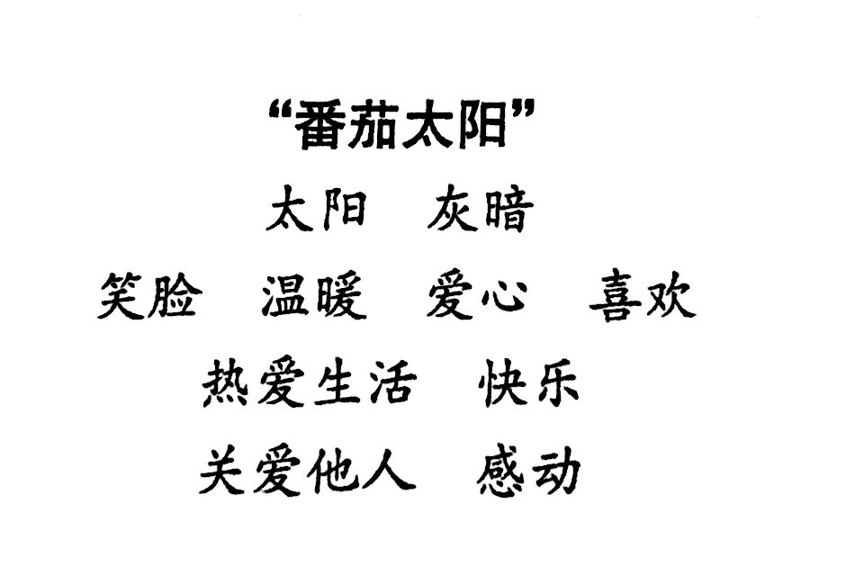
课后反思
Class reflection

